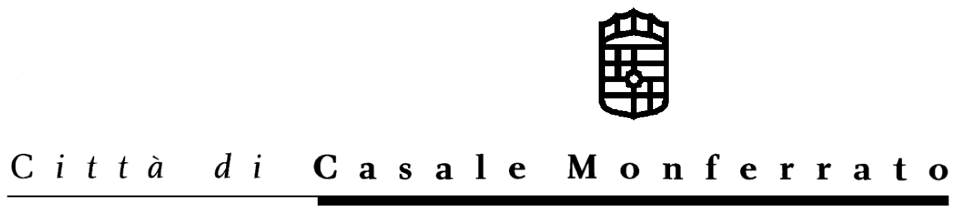

UFFICIO CONTRATTI

Appalto n. 1/2007
Avviso ai sensi e per gli effetti art. 65 D.Lgs. 163/2006
AMMINISTRAZIONE AGGIUDICATRICE: Comune di Casale Monferrato – Via Mameli 10 – 15033 Casale Monferrato (AL) – Tel.0142/444111 – Telefax 0142/444312;
PROCEDURA DI AGGIUDICAZIONE: procedura aperta ai sensi dell’articolo 55 D.Lgs. 163/2006;
DESCRIZIONE, NATURA E IMPORTO COMPLESSIVO DEI LAVORI: lavori di manutenzione straordinaria alle facciate ed ai serramenti del Civico Palazzo Langosco; Importo a base di gara: € 228.730,90 (IVA esclusa), di cui € 23.755,02 per oneri di sicurezza ai sensi D. Lgs. 494/96. Importo soggetto a ribasso d’asta: € 204.975,88 IVA esclusa;
DATA DI AGGIUDICAZIONE: determinazione dirigenziale n. 494 del 10 maggio 2007;
CRITERIO DI AGGIUDICAZIONE: art. 82 comma 2 lett. a) D.Lgs. 163/2006 - ribasso sull’elenco prezzi posto a base di gara, senza esclusione automatica delle offerte anormalmente basse come previsto dall’art. 86 D.Lgs. 163/2006.
NUMERO DI OFFERTE RICEVUTE: 9;
NOME E INDIRIZZO DELL’AGGIUDICATARIO: IMPRESA DI COSTRUZIONI GIRARDI LUCIANO DI BOIDI ANNA MARIA E C. S.A.S. – Località Spalto Borgoglio 56 - Alessandria;
IMPORTO DI AGGIUDICAZIONE: € 185.124,33 (iva esclusa e oneri di sicurezza compresi);
DATA DI PUBBLICAZIONE DEL BANDO: 9 gennaio 2007
PRECISAZIONI QUANTO AI TERMINI PER L’INTRODUZIONE DI RICORSI: il ricorso potrà essere presentato al Giudice Amministrativo (T.A.R.) entro i termini di legge, con la decorrenza prevista nel bando di gara.
DATA DI PUBBLICAZIONE DEL PRESENTE AVVISO: 17 maggio 2007.
IL DIRIGENTE SETTORE GESTIONE URBANA E TERRITORIALE
F.to Arch. Filippo CICERI

